**Пожарная безопасность в детском саду.**

Руководитель и персонал дошкольного образовательного учреждения осознают, что первостепенная задача коллектива - сохранение жизни и здоровья своих воспитанников, а затем уже - обучение, развитие и воспитание.

Эта функция работы детского сада регламентирована государственными законами, к ней относятся: антитеррористическая деятельность, [пожарная безопасность](http://www.fire-service.ru/fire_safety.html), техника безопасности и охрана труда.

Одно из перечисленных направлений безопасности - пожарная, соблюдение правил которой станет залогом спокойствия как родителей воспитанников, так и работников дошкольного учреждения.

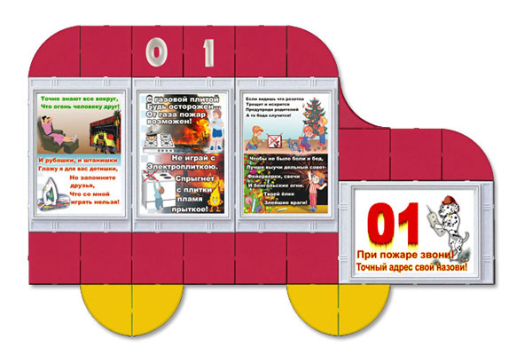

Отработка практических навыков и постоянное повторное изучение правил безопасного поведения всех участников данного образовательного процесса осуществляется посредством различного рода мероприятий, которые проводятся с детьми, воспитателями, помощниками воспитателей и обслуживающим персоналом. Рассмотрим схему, по которой осуществляется непрерывная работа по профилактике возгораний и поведения во время пожара.

**Противопожарные мероприятия с коллективом детского сада.**

• Проведение различных инструктажей по пожарной безопасности: вводный (проводится при поступлении на работу), первичный на рабочем месте, через некоторое время (6 месяцев) - повторный, при возникшей ситуации - внеплановый, а также целевой (например, такой инструктаж проводится перед проведением новогодней елки).

• Ежегодно проводится обучение пожарной безопасности со сдачей зачета.

• Согласно установленного графика осуществляются практические занятия отработки планов эвакуации и установленного порядка действий при возможных чрезвычайных ситуациях, а также занятия по использованию средств пожаротушения.

• Оформление плакатов и стендов с наглядной агитацией о пожарах в регионе.

• В каждой группе обязательно вывешивается [план эвакуации](http://www.fire-service.ru/evacuation_plan.html) при пожаре, правила пожарной безопасности (требование выполнения которых - неукоснительно), инструкция, какая регламентирует действия педработников и вспомогательного персонала в случаях возникновения пожара.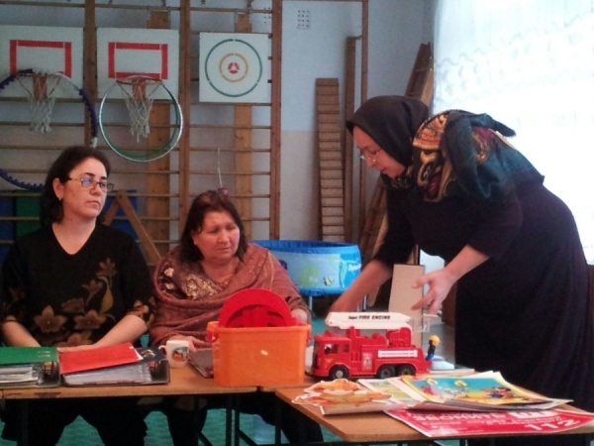

**Работа воспитателей с детьми по формированию навыков, знаний и правил пожарной безопасности.**

Какая работа может проводится с дошколятами по серьезному вопросу о пожарной безопасности? Оказывается, это возраст, когда закладываются необходимые первоначальные навыки общей безопасности, в том числе пожарной. Итак, комплекс занятий с детьми:

• цикл практических занятий, где детям предлагается самим найти выход из ситуации;

• знакомство с иллюстрациями на пожарную тематику;

• чтение художественных произведений;

• встречи с сотрудниками пожарной службы;

• сюжетно-ролевые игры по теме;

• моделирование и проигрывание различных ситуаций на противопожарную тематику;

• просмотр фильмов;

• экскурсии в пожарную часть;

• рисование на тему "Пожарные спасатели глазами детей" и многое другое.

**Работа с родителями по предупреждению пожарной обстановки:**

• оформление стендов на противопожарную тематику;

• проведение бесед, консультаций, опросов, анкетирования.

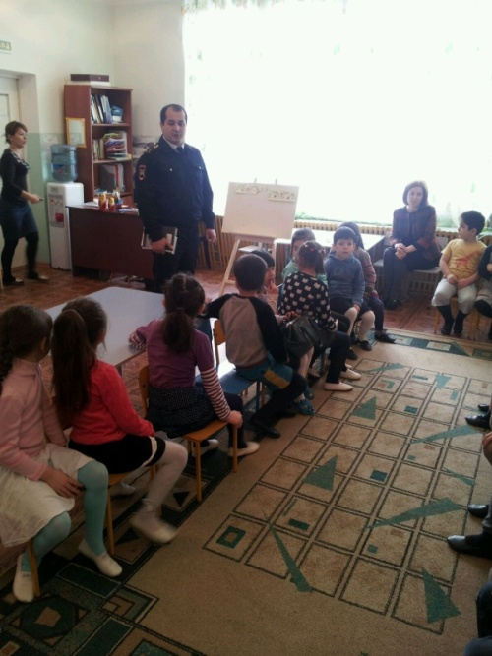

**Систематическое проведение вышеперечисленных мероприятий позволит:**

• значительно снизить риск возможного возникновения пожарных ситуаций,

• повысить уровень ответственности работников детского сада и родителей воспитанников,

• создать безопасные условия жизнедеятельности детей дошкольного возраста.

Пожар - страшная беда, особенно когда гибнут люди. Безопасность нахождения детей в дошкольном учреждении складывается из личной ответственности каждого работника.